Министерство образования Российской Федерации
Государственное образовательное учреждение высшего профессионального образования
Уфимский государственный авиационный технический университет

Кафедра ТС

Лабораторная работа №1 по дисциплине
«Устройства приема и обработки радиосигналов в СПРС»

“Исследование частотных детекторов”

Выполнили: ст.гр. СПР-406

Проверил: Гулин А.И.

УФА-2005
Цель работы:
Изучить принципы построения частотных детекторов, экспериментально исследовать процесс детектирования ЧМ - сигналов на основе:
- преобразования изменения частоты колебания в изменение амплитуды с последующим детектированием с помощью амплитудного детектора;
- преобразования изменения частоты колебания в изменение фазы с последующим детектированием с помощью фазового детектора.

Порядок выполнения работы:

- Снятие детекторной характеристики частотного детектора на основе расстроенного контура (детектор №1).
R₁, R₂ выключены
f_{c}, кГц | 2200 | 2300 | 2400 | 2500 | 2600 | 2700 | 2800
U=, мВ | 10,5 | 14 | 20 | 30 | 39 | 25 | 15
f_{cр}, кГц | 21,93

R₁ включено, R₂ выключено
f_{c}, кГц | 2200 | 2300 | 2400 | 2500 | 2600 | 2700 | 2800
U=, мВ | 10 | 12 | 18 | 24 | 26 | 24 | 14
f_{cр}, кГц | 18,3
R₂ включено, R₁ выключено
f_{c}, кГц | 2200 | 2300 | 2400 | 2500 | 2600 | 2700 | 2800
U=, мВ | 10 | 12 | 16 | 20 | 22 | 18 | 14
f_{cр}, кГц | 16

R₁, R₂ включены
f_{c}, кГц | 2200 | 2300 | 2400 | 2500 | 2600 | 2700 | 2800
U=, мВ | 9 | 11 | 15 | 19 | 22 | 18 | 14
f_{cр}, кГц | 15,43

2. Снятие детекторной характеристики дробного частотного детектора (детектор №2).
R₁, R₂ выключены
f_{c}, кГц | 2200 | 2300 | 2400 | 2500 | 2600 | 2700 | 2800
U=, мВ | 4 | 6 | 15 | 13 | 17 | 37 | 19
f_{cр}, кГц | 15,86

3. Снятие детекторной характеристики частотного детектора на основе фазового детектора (детектор №3).
R₁, R₂ выключены
f_{c}, кГц | 2200 | 2300 | 2400 | 2500 | 2600 | 2700 | 2800
U=, мВ | 12 | 10 | 20 | 200 | 37 | 94 | 40
f_{cр}, кГц | 59

R₁ включено, R₂ выключено
f_{c}, кГц | 2200 | 2300 | 2400 | 2500 | 2600 | 2700 | 2800
U=, мВ | 11 | 10 | 10 | 19 | 34 | 160 | 34
f_{cр}, кГц | 39,7

R₂ включено, R₁ выключено
f_{c}, кГц | 2200 | 2300 | 2400 | 2500 | 2600 | 2700 | 2800
U=, мВ | 10 | 10 | 12 | 18 | 28 | 47 | 26
f_{cр}, кГц | 21,57

R₁, R₂ включены
f_{c}, кГц | 2200 | 2300 | 2400 | 2500 | 2600 | 2700 | 2800
U=, мВ | 10 | 10 | 12 | 16 | 23 | 22 | 21
f_{cр}, кГц | 16,28

4. Снятие частотных характеристик детекторов.

Детектор 1
f_{m}, кГц | 20 | 1000 | 2000 | 8000 | 10000 | 15000 | 20000
U_{Ω}, мВ | 63 | 65 | 65 | 58 | 63 | 50 | 31

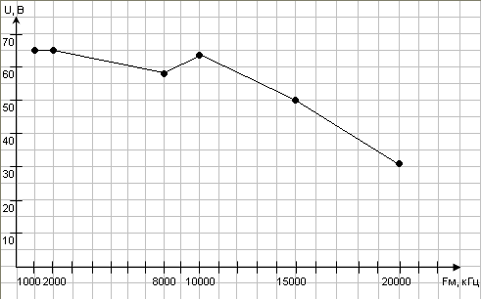
Детектор 2
f_{m}, кГц | 20 | 1000 | 2000 | 8000 | 10000 | 15000 | 20000
U_{Ω}, мВ | 42 | 20 | 18 | 15 | 14 | 11 | 9

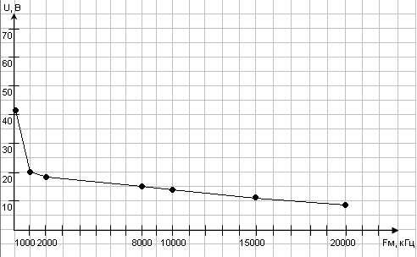
Детектор 3
f_{m}, кГц | 20 | 1000 | 2000 | 8000 | 10000 | 15000 | 20000
U_{Ω}, мВ | 41 | 40 | 40 | 36 | 35 | 29 | 25
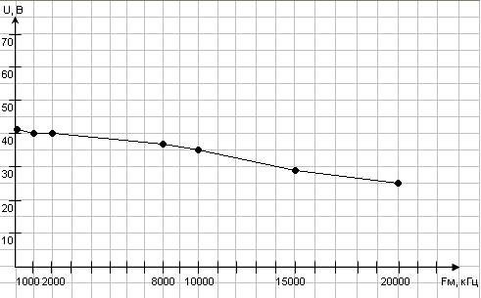
5. Сравнение коэффициентов передачи детекторов.

Детектор 1
U_{m}=100 мВ;
U_{Ω1}=86 мВ;

Детектор 2
U_{m}=400 мВ;
U_{Ω2}=280 мВ;

Детектор 3
U_{m}=100 мВ;
U_{Ω3}=140 мВ;

6. Наблюдение и анализ искажений сигнала на выходе детекторов.

Начиная с 2700 кГц и выше, нелинейные искажения исчезают. При более низкой частоте ВЧ генератора нелинейные искажения появляются. Для 2-го детектора нелинейные искажения есть везде. В 3 детекторе от 2620 до 2660 не наблюдаются нелинейные искажения. А при всех остальных - наблюдаются.

Вывод:
Мы ознакомились с принципами построения частотных детекторов и экспериментально исследовали процесс детектирования ЧМ – сигналов. Построили графики функций U_{вых}=f(f_{c}) и получили зависимости эффективного значения напряжения U_{Ω} на выходе детектора от частоты модуляции F_{м}. Сравнили коэффициенты передачи детекторов и проанализировали искажения сигнала на выходе детекторов.

